

Уважаемый руководитель!
Наша компания готова Вам предложить трубы стальные с наружным двухслойным полиэтиленовым покрытием собственного производства. В производстве трубы используют эксклюзивное оборудование компании «KraussMaffei» (Германия), которая является одним из ведущих производителей системного оборудования для высокотехнологичной переработки пластмасс. На сегодняшний день двухслойное полиэтиленовое покрытие является наиболее эффективным антикоррозионным покрытием труб заводского нанесения. Данный тип покрытия широко применяется во всём мире для антикоррозионной защиты трубопроводов различного назначения, (магистральные газопроводы, нефтепроводы, трубопроводы коммунального назначения и др.)
Покрытие ВУС (весьма усиленная изоляция) представляет собой двухслойное антикоррозионное покрытие для труб стальных из экструдированного полиэтилена, основа которого – твёрдый адгезионный подслой. Толщина покрытия от 2-х до 3.5-ти миллиметров.
Покрытие ВУС на основе экструдированного полиэтилена наносится способом боковой экструзии. Чтобы повысить антикоррозионные свойства покрытия применяют высококачественную дробеструйную очистку, таким образом, поверхность стальной трубы становится максимально чистой и гладкой. На поверхность внешней стенки наносится клеящий слой толщиной 300-400 мкм, эта адгезизионно – активная композиция обеспечивает плотное сцепление защитной оболочки с металлом, не давая окислительным процессам проявить себя. Защитный слой полиэтилена выполнен на основе термосветостабилизированной композиции. Наружный слой полиэтилена обеспечивает необходимую механическую прочность
Антикоррозионное покрытие на основе экструдированного полиэтилена обладает высоким показателями адгезии к стали – не меньше 35 Н/см, высокими диэлектрическими характеристиками – свыше 5 кВ, удароустойчивостью.
ПРЕИМУЩЕСТВО: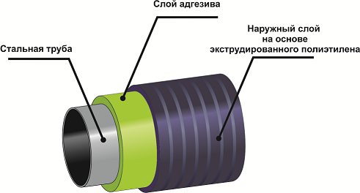
- Экологичность;
- Низкую водопроницаемость и водопоглощение;
- Высокую химическую стойкость;
- www.truba-sibss.ru

